曲阜市商务局2019年度政府信息公开工作年度报告

本报告根据《中华人民共和国政府信息公开条例》（国务院令第711号，以下简称《条例》）和《国务院办公厅政府信息与政务公开办公室关于政府信息公开工作年度报告有关事项的通知》（国办公开办函〔2019〕60号）要求，现向社会公布2019年度曲阜市商务局信息公开工作年度报告。本年报包括总体情况、主动公开政府信息情况、收到和处理政府信息公开申请情况、政府信息公开行政复议及行政诉讼情况、建议提案办理情况、年度政府信息管理情况、存在的主要问题及改进情况、其它需要报告的事项八个部分。

本年度报告中所列数据统计期限从2019年1月1日到12月31日止。本年度报告电子版可从“曲阜市人民政府网站”（www.qufu.gov.cn）下载。如对本年度报告有疑问，请与曲阜市商务局办公室联系（地址：曲阜市春秋路1号 7052房间；邮编：273100；电话:0537-4498623；电子邮箱：qfsswj@ji.shandong.cn）。

一、总体情况

（一）概述

本年度报告根据《中华人民共和国政府信息公开条例》（以下简称《条例》）要求，汇总2019年度曲阜市商务局信息公开编制而成。在以往公开内容的基础上，2019年曲阜市商务局政府信息公开工作坚持“依法公开、求真务实”的原则，严格按照曲阜市政府办公室的要求，在确保不泄密的前提下，进一步公开了局领导的工作分工、各科室工作职责和权限、统计法律法规、新闻动态等多项群众关心的内容。市商务局领导高度重视政府信息公开工作，将推行政府信息公开工作作为建立廉洁、勤政、务实、高效的工作机制摆上重要议事日程。年初召开了专题会议，研究部署政府信息公开工作，按照“谁主管、谁负责”的原则，加强领导，落实责任，形成合力。并及时调整了政府信息公开工作领导小组，认真研究解决政府信息公开工作中出现的新情况、新问题，确保政府信息公开工作有序、健康地推行。

（二）主动公开情况

本年度我局通过政府网站发布商务信息共计103条。通过曲阜市门户网站政务公开栏目主动公开各类政府信息53条，占比51.5%；通过网站子点发布各类信息50条，占比48.5%。

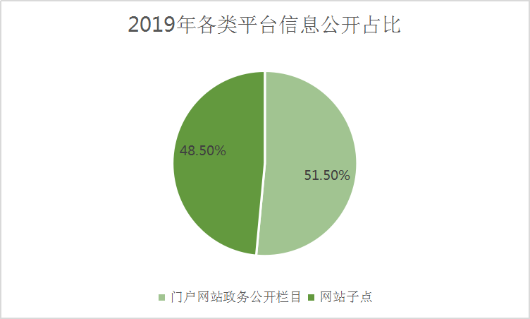

1、基础内容公开情况

根据信息内容分类，其中动态类信息26条；通知公告类信息4条；要闻推荐类信息20条；行政权力运行公开类信息18条；重点领域信息公开10条；其他组织机构、信息指南等25条。

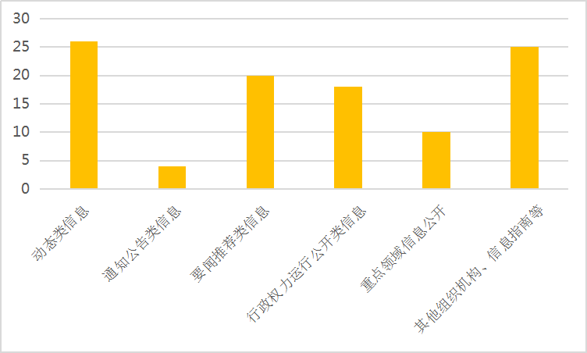

2、重点领域信息公开情况

（1）“放管服”改革

在政府门户网站“双随机一公开”专栏，集中公示了随机抽查事项清单，明确了抽查依据、主体、内容、方式等，并及时公开抽查对象名录库、抽查结果和查处情况。

（2）人大代表建议、政协委员提案办理情况

2019年，办理人大代表建议0件，政协委员提案3件。按照市委市政府要求，建议、提案均于2019年6月底前办理回复。在办理答复后，积极主动开展复查工作，做到让代表委员满意，让群众满意。办理答复及时分别抄送向市人大人事代表工作室、市政府督查室，并做办理结果说明。并对办理结果在市政府网站进行公开。

（三）依申请公开

1、收到和处理政府信息公开申请情况。2019年，共收到政府信息公开申请1条，按时答复1条。

2、收费减免情况。根据财政部、国家发展改革委联合印发的《关于清理规范一批行政事业性收费有关政策的通知》规定，本年度本局依申请公开政府信息未向申请人收取任何费用。

3、政府信息公开行政复议、行政诉讼情况。本年度，未收到以政府信息公开为由提起的行政复议和行政诉讼。

（四）政府信息管理

严格遵循“谁公开谁审查、谁审查谁负责”和“先审查、后公开”的原则，指定专人负责，全力做好需公开政府信息的保密审查工作。认真落实公开属性源头认定机制，制发的文件对公开属性进行明确标识，从源头上保障了公开信息不涉密、涉密信息不公开。建立政府信息公开保密审查工作机制，凡是主动公开的政府信息统一填报《政府信息公开审核表》，经层层把关，最后经主要负责人签字同意后公开。2019年，市商务局未发生政府信息公开泄密事件。

（五）机构人员和平台建设情况

 2019年度，我局细化各部门职责，成立以主要领导任组长、分管领导任副组长、科室负责人为成员的政务公开工作领导小组。明确局办公室作为政务信息公开的职能科室，各相关业务科室积极配合，将信息公开完成情况纳入各单位考核指标。指定专人专门负责信息公开，全面协调处理日常公开事务。

（六）监督保障情况

本机关高度重视政务公开和信息公开工作，印发了《曲阜市商务局主动公开目录》和《曲阜市商务局政府信息公开指南》，要求各科室认真落实“放管服”改革任务，推动行政权力运行公开；继续全面推进“五公开”；聚焦群众关切，强化政策解读和舆情回应；不断强化平台建设。

二、主动公开政府信息情况

|  |  |  |  |
| --- | --- | --- | --- |
| 第二十条第（一）项 | | | |
| 信息内容 | 本年新  制作数量 | 本年新  公开数量 | 对外公开总数量 |
| 规章 | 0 | 0 | 0 |
| 规范性文件 | 0 | 0 | 0 |
| 第二十条第（五）项 | | | |
| 信息内容 | 上一年项目数量 | 本年增/减 | 处理决定数量 |
| 行政许可 | 0 | 0 | 0 |
| 其他对外管理服务事项 | 0 | 0 | 0 |
| 第二十条第（六）项 | | | |
| 信息内容 | 上一年项目数量 | 本年增/减 | 处理决定数量 |
| 行政处罚 | 0 | 0 | 0 |
| 行政强制 | 0 | 0 | 0 |
| 第二十条第（八）项 | | | |
| 信息内容 | 上一年项目数量 | 本年增/减 | |
| 行政事业性收费 | 0 | 0 | |
| 第二十条第（九）项 | | | |
| 信息内容 | 采购项目数量 | 采购总金额 | |
| 政府集中采购 | 0 | 0 | |

三、收到和处理政府信息公开申请情况

|  |  |  |  |  |  |  |  |  |  |
| --- | --- | --- | --- | --- | --- | --- | --- | --- | --- |
| （本列数据的勾稽关系为：第一项加第二项之和，等于第三项加第四项之和） | | | 申请人情况 | | | | | | |
| 自然人 | 法人或其他组织 | | | | | 总计 |
| 商业企业 | 科研机构 | 社会公益组织 | 法律服务机构 | 其他 |
| 一、本年新收政府信息公开申请数量 | | | 1 | 0 | 0 | 0 | 0 | 0 | 1 |
| 二、上年结转政府信息公开申请数量 | | | 0 | 0 | 0 | 0 | 0 | 0 | 0 |
| 三、本年度办理结果 | （一）予以公开 | | 0 | 0 | 0 | 0 | 0 | 0 | 0 |
| （二）部分公开（区分处理的，只计这一情形，不计其他情形） | | 0 | 0 | 0 | 0 | 0 | 0 | 0 |
| （三）不予公开 | 1.属于国家秘密 | 0 | 0 | 0 | 0 | 0 | 0 | 0 |
| 2.其他法律行政法规禁止公开 | 0 | 0 | 0 | 0 | 0 | 0 | 0 |
| 3.危及“三安全一稳定” | 0 | 0 | 0 | 0 | 0 | 0 | 0 |
| 4.保护第三方合法权益 | 0 | 0 | 0 | 0 | 0 | 0 | 0 |
| 5.属于三类内部事务信息 | 0 | 0 | 0 | 0 | 0 | 0 | 0 |
| 6.属于四类过程性信息 | 0 | 0 | 0 | 0 | 0 | 0 | 0 |
| 7.属于行政执法案卷 | 0 | 0 | 0 | 0 | 0 | 0 | 0 |
| 8.属于行政查询事项 | 0 | 0 | 0 | 0 | 0 | 0 | 0 |
| （四）无法提供 | 1.本机关不掌握相关政府信息 | 0 | 0 | 0 | 0 | 0 | 0 | 0 |
| 2.没有现成信息需要另行制作 | 0 | 0 | 0 | 0 | 0 | 0 | 0 |
| 3.补正后申请内容仍不明确 | 0 | 0 | 0 | 0 | 0 | 0 | 0 |
| （五）不予处理 | 1.信访举报投诉类申请 | 0 | 0 | 0 | 0 | 0 | 0 | 0 |
| 2.重复申请 | 0 | 0 | 0 | 0 | 0 | 0 | 0 |
| 3.要求提供公开出版物 | 0 | 0 | 0 | 0 | 0 | 0 | 0 |
| 4.无正当理由大量反复申请 | 0 | 0 | 0 | 0 | 0 | 0 | 0 |
| 5.要求行政机关确认或重新出具已获取信息 | 0 | 0 | 0 | 0 | 0 | 0 | 0 |
| （六）其他处理 | | 0 | 0 | 0 | 0 | 0 | 0 | 0 |
| （七）总计 | | 1 | 0 | 0 | 0 | 0 | 0 | 1 |
| 四、结转下年度继续办理 | | | 0 | 0 | 0 | 0 | 0 | 0 | 0 |

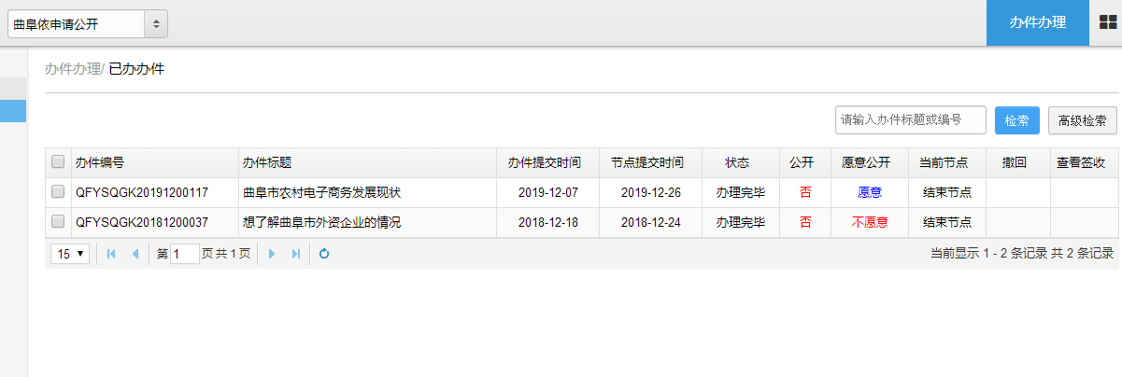

四、政府信息公开行政复议、行政诉讼情况

|  |  |  |  |  |  |  |  |  |  |  |  |  |  |  |
| --- | --- | --- | --- | --- | --- | --- | --- | --- | --- | --- | --- | --- | --- | --- |
| 行政复议 | | | | | 行政诉讼 | | | | | | | | | |
| 结果维持 | 结果纠正 | 其他结果 | 尚未审结 | 总计 | 未经复议直接起诉 | | | | | 复议后起诉 | | | | |
| 结果维持 | 结果纠正 | 其他结果 | 尚未审结 | 总计 | 结果维持 | 结果纠正 | 其他结果 | 尚未审结 | 总计 |
| 0 | 0 | 0 | 0 | 0 | 0 | 0 | 0 | 0 | 0 | 0 | 0 | 0 | 0 | 0 |

  五、存在的主要问题及改进情况

   2019年，我局政府信息公开工作虽然圆满完成了市委、市政府交办的各项任务，但与群众对统计信息日益增长的需求和期盼相比还存在一定的距离，主要表现在：政府信息公开工作质量、版式创新上还需进一步提高；部分科室对信息公开的重要性和必要性认识不够，部分应主动公开的信息项目还有待完善。

   下一步，将继续大力推进政府信息公开工作，结合局实际情况和群众需要，采取切实有效地措施，保证政府信息公开工作的质量，逐步推进政府信息公开工作逐步走上制度化、规范化。

   一是加大培训力度，增强工作的主动性和责任意识，提高政务信息公开的规范性和及时性。

   二是完善信息公开目录，丰富公开内容和形式，力求使公开的信息更贴近公众、方便群众。同时增强政务信息公开工作的针对性，增加发布信息量，提 高统计数据的及时性、准确性。

   六、其他需要报告的事项

   无